Непривычные перспективы eclipse

Пример разработки структуры БД (Общее описание)
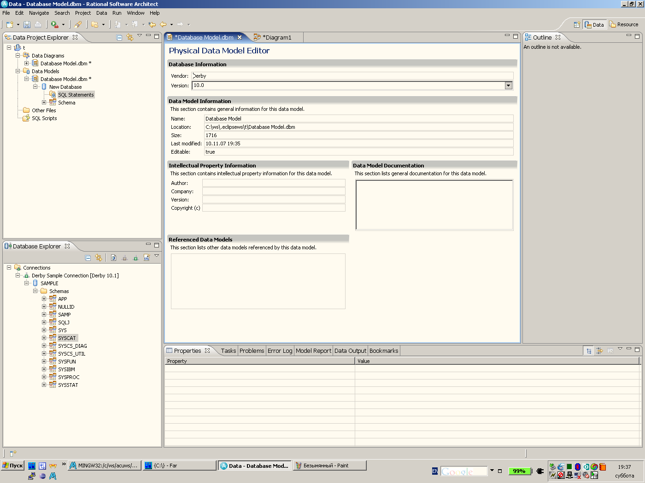

Пример разработки web-сайта (Навигация и свойства)


